Белорусский государственный технологический университет

Факультет информационных технологий

Кафедра программной инженерии

 Лабораторная работа №11

По дисциплине «Основы алгоритмизации и программирования»

На тему «Битовые операции»

 Выполнила:

Студентка 1 курса 7 группы

Яскевич Валерия Александровна

Преподаватель: асс. Андронова М.В.

2023, Минск

Задание 1. В соответствии со своим вариантом разработать программы, использующие ***битовые*** операции для решения задач, представленных в таблице.



Код программы:

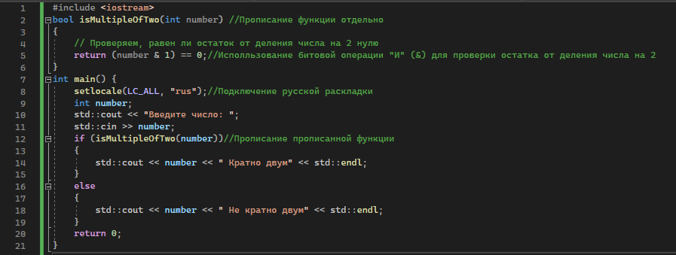

Результаты:

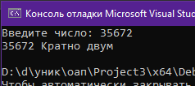

Задание 2.

Код программы:

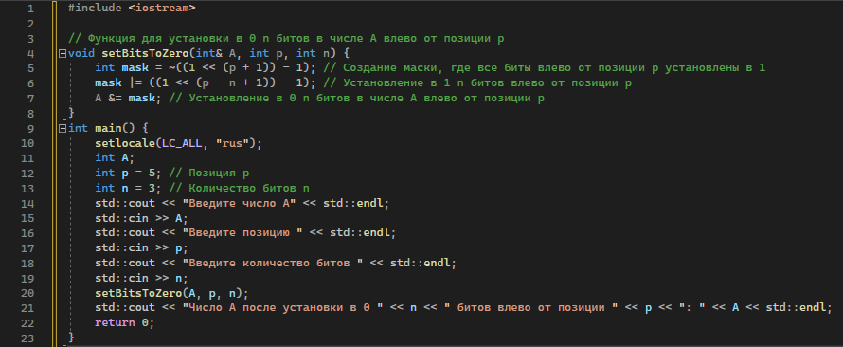

Результат:

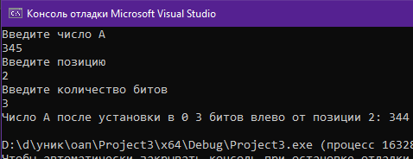

Дополнительные задания:



Задание 1.

Код программы:

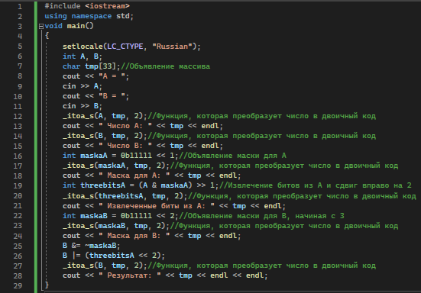

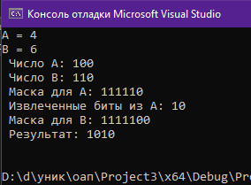Результат:

Задание 2.

Код программы:

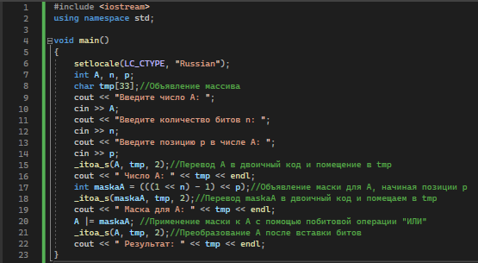

Результат:

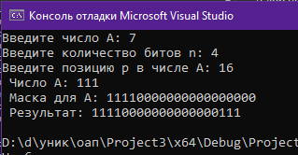



Задание 3.

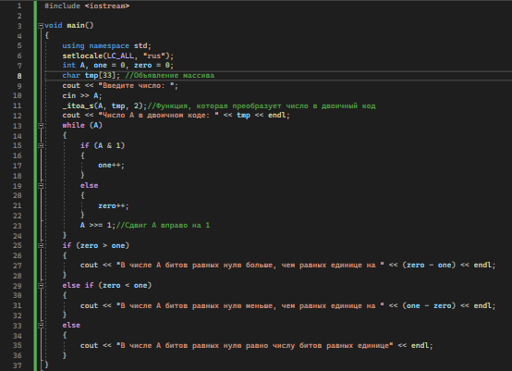

Результат:

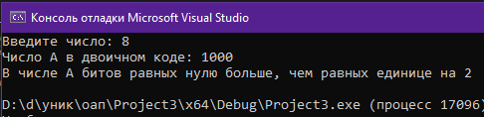



Задание 4.

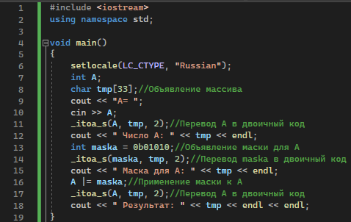Код программы:

Результат:

